Controle de permissões de acessos em nível de Rotina ou de função específica (Habilita Botão

ou Funcionalidade específica).

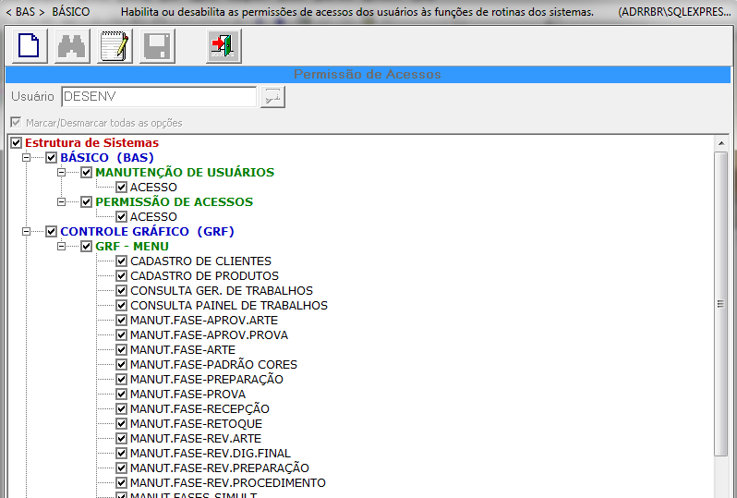

Menu Principal do WorkFlow, desenvolvido para o controle operacional do departamento de uma Gráfica.

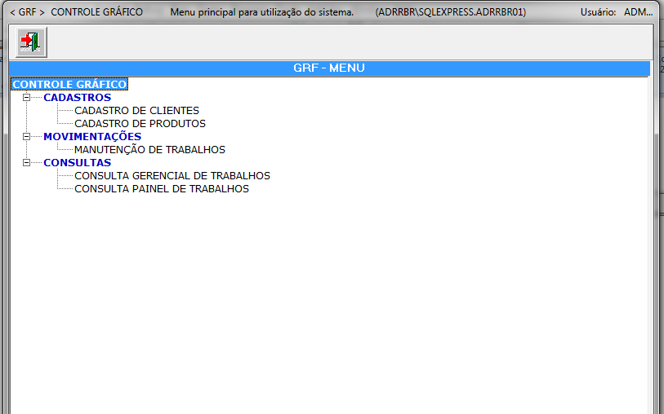

Tela principal para fluxo do WorkFlow (Manutenção dos Trabalhos Gráficos)

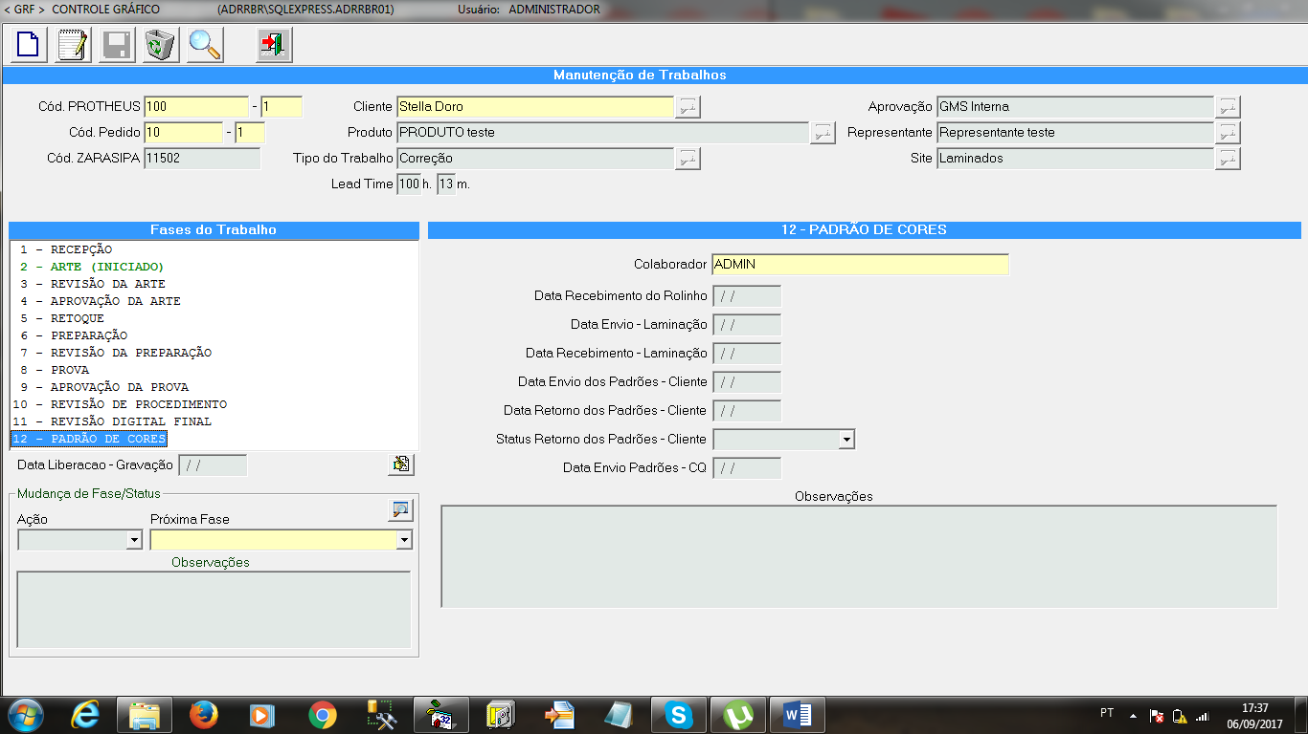

Sub consulta do fluxo do trabalho (na própria tela)

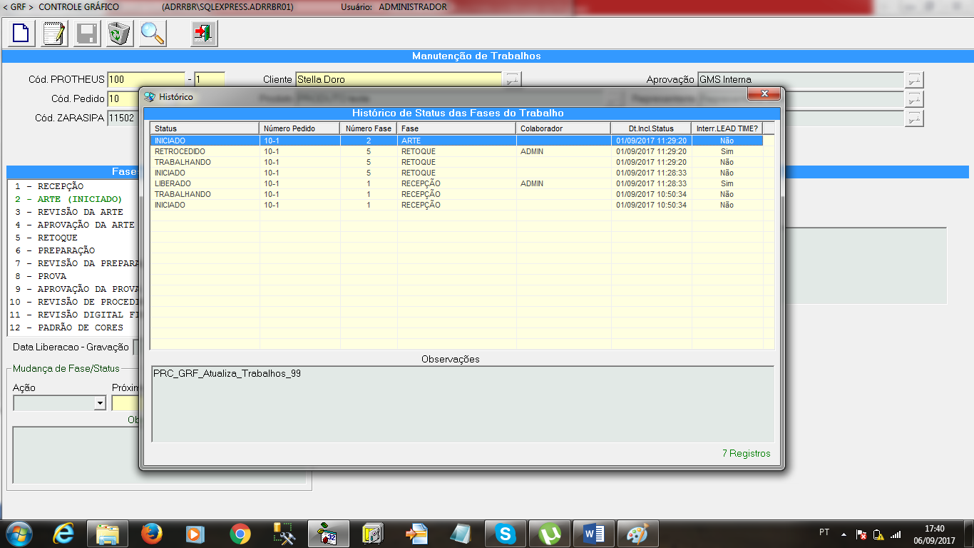

Sub cadastro de atividades simultâneas/paralelos ao trabalho principal (na própria tela)

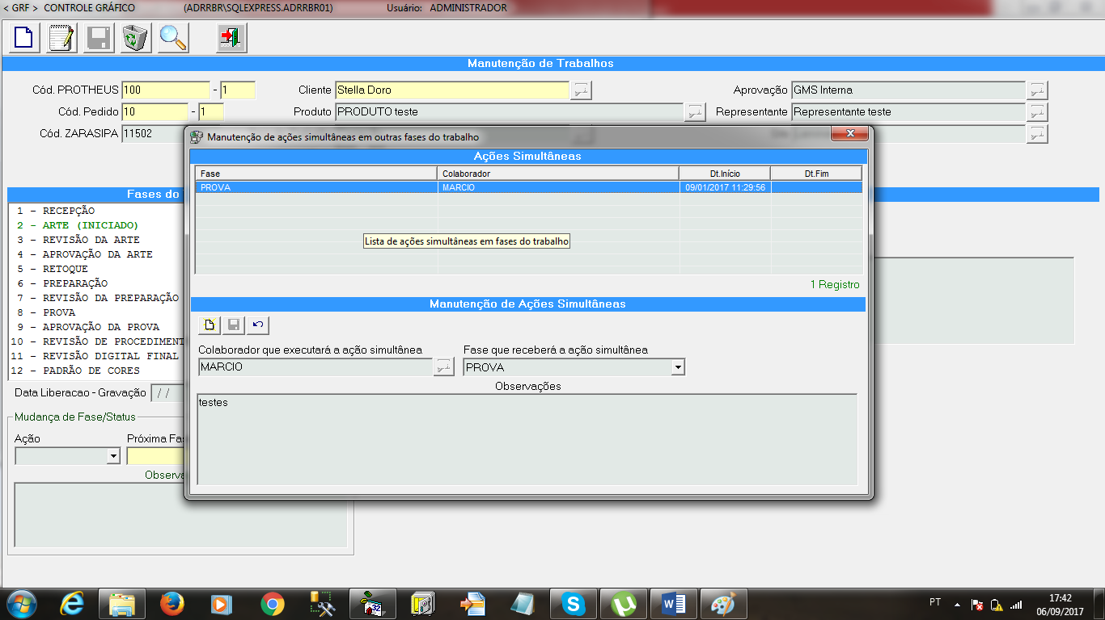

Consulta de Trabalhos, com a probabilidade para expansão de opções nos tipos de consulta

(Exporta para Excel)

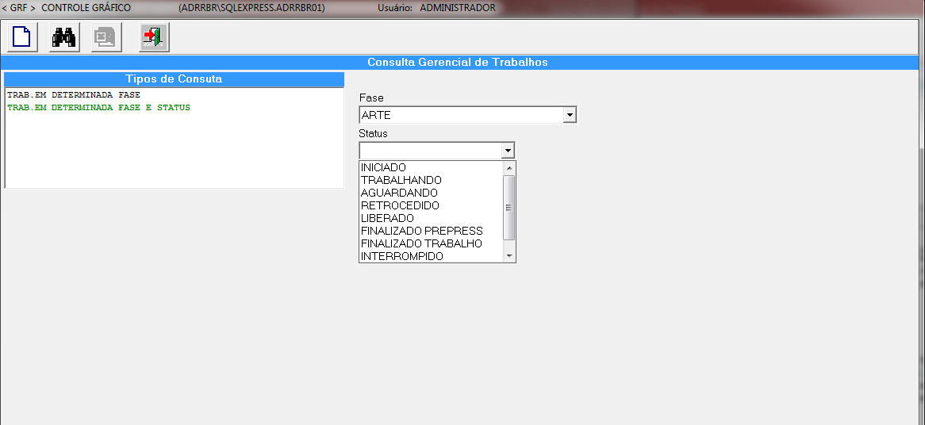

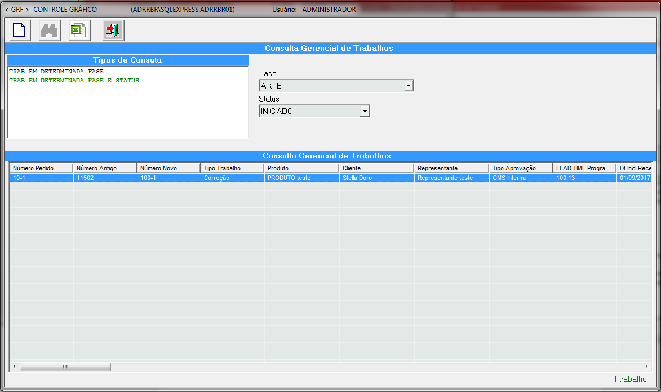

Sub consulta do trabalho marcado na lista, exibindo o consumo de tempo (lead time)

